From: Nemchin Dmitriy Yuryevich <d.nemchin@tinkoff.ru>
Sent: Thursday, November 14, 2019 6:54 PM
To: Belogrud Sergey Vladimirovich <s.belogrud@tinkoff.ru>
Cc: Mogilevskiy Kirill Dmitrievich <k.mogilevskiy@tinkoff.ru>
Subject: Re: Пропал репозиторий Cloudera RHEL7

В общем поковыряем и вернусь

От: Belogrud Sergey Vladimirovich <s.belogrud@tinkoff.ru>
Дата: четверг, 14 ноября 2019 г. в 18:51
Кому: Nemchin Dmitriy Yuryevich <d.nemchin@tinkoff.ru>
Копия: Mogilevskiy Kirill Dmitrievich <k.mogilevskiy@tinkoff.ru>
Тема: RE: Пропал репозиторий Cloudera RHEL7

А вот эта вот ссылка не то, что нужно:
http://repo-linux.tcsbank.ru/repository/cloudera/cm5/redhat/7/x86_64/cm/5.12.2/

Оригинальная:
http://archive.cloudera.com/cm5/redhat/7/x86_64/cm/5.12.2/

Нашел её на их форуме:
https://community.cloudera.com/t5/Support-Questions/cloudera-manager-repo-seems-to-be-missing/m-p/78617#M41807

Сергей Белогруд
Старший системный администратор
Тел.: +7 495 648-10-00, доб. 2173

From: Nemchin Dmitriy Yuryevich <d.nemchin@tinkoff.ru>
Sent: Thursday, November 14, 2019 6:50 PM
To: Belogrud Sergey Vladimirovich <s.belogrud@tinkoff.ru>
Cc: Mogilevskiy Kirill Dmitrievich <k.mogilevskiy@tinkoff.ru>
Subject: Re: Пропал репозиторий Cloudera RHEL7

Сорян, что не уточнил.
Был уверен, что это локальное зеркало =(

У cloudera изменения в лицензионной политике и вот это вот все. Хз что дальше с ними будет

От: Belogrud Sergey Vladimirovich <s.belogrud@tinkoff.ru>
Дата: четверг, 14 ноября 2019 г. в 18:37
Кому: Nemchin Dmitriy Yuryevich <d.nemchin@tinkoff.ru>
Копия: Mogilevskiy Kirill Dmitrievich <k.mogilevskiy@tinkoff.ru>
Тема: RE: Пропал репозиторий Cloudera RHEL7

Вот эта ссылка, что по заявке была предоставлена:
http://repo-linux.tcsbank.ru/repository/cloudera/redhat/7/x86_64/cm/5.12.2/
это доступ до оригинального репозитория через прокси.
То есть это не скачанная с оригинала и сохранённая локально копия.
Похоже следовало конкретно уточнить в заявке, что есть угроза пропадания оригинала и поэтому, пока он есть и доступен, нужно его скачать и локально сохранить.
Кажется это впервые, когда такое требовалось. Не припомню аналогичного случая вообще.

А, кстати, почему пропал оригинал?
Может это сбой и через не продолжительное время он станет доступен?

Сергей Белогруд
Старший системный администратор
Тел.: +7 495 648-10-00, доб. 2173

From: Nemchin Dmitriy Yuryevich <d.nemchin@tinkoff.ru>
Sent: Thursday, November 14, 2019 6:00 PM
To: unix-admins <unix-admins@tinkoff.ru>; helpdesk_in <helpdesk_in@tinkoff.ru>
Subject: Пропал репозиторий Cloudera RHEL7

Коллеги,

Некоторое время назад делали внутреннее зеркало репозиториев Cloudera:
https://sd.tcsbank.ru/0/Nui/ViewModule.aspx#SectionModuleV2/CaseSection/CasePage/edit/fc316a26-421c-4cb6-be76-46095d671481

На источнике (cloudera.com) удалили репозиторий для rhel7. А одна из целей зеркала была в том, чтобы от этого защититься =(
Если есть хоть какой-то бэкап – просьба восстановить…

--

С уважением, Дмитрий Немчин
Руководитель группы

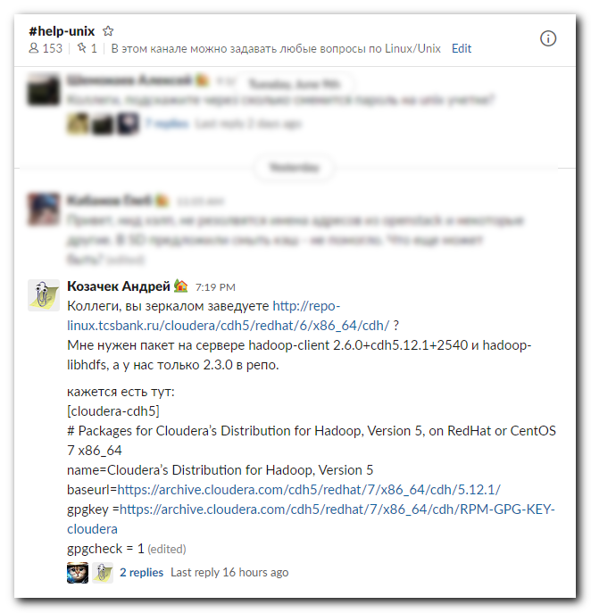
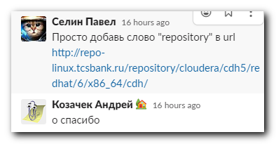

#
# 20210202
# https://tinkoff.slack.com/archives/C482SKHJP/p1612250357063000
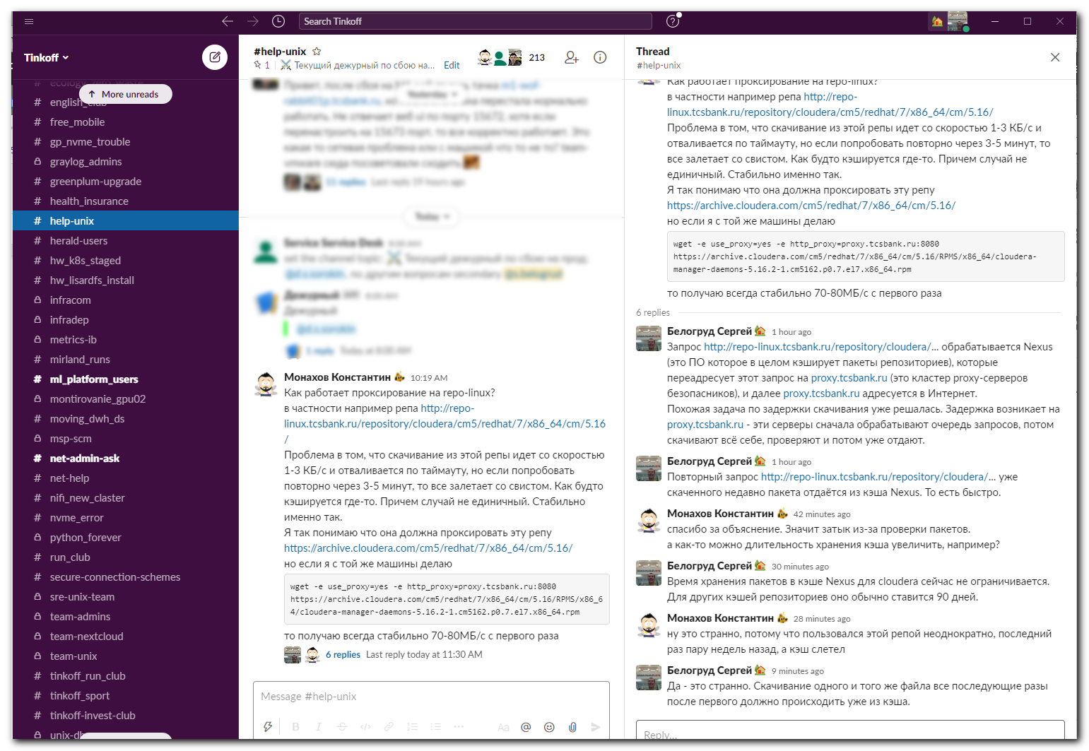


Монахов Константин Today at 10:19 AM
Как работает проксирование на repo-linux?
в частности например репа http://repo-linux.tcsbank.ru/repository/cloudera/cm5/redhat/7/x86_64/cm/5.16/
Проблема в том, что скачивание из этой репы идет со скоростью 1-3 КБ/c и отваливается по таймауту, но если попробовать повторно через 3-5 минут, то все залетает со свистом. Как будто кэшируется где-то. Причем случай не единичный. Стабильно именно так.
Я так понимаю что она должна проксировать эту репу https://archive.cloudera.com/cm5/redhat/7/x86_64/cm/5.16/
но если я с той же машины делаю
wget -e use_proxy=yes -e http_proxy=proxy.tcsbank.ru:8080 https://archive.cloudera.com/cm5/redhat/7/x86_64/cm/5.16/RPMS/x86_64/cloudera-manager-daemons-5.16.2-1.cm5162.p0.7.el7.x86_64.rpm
то получаю всегда стабильно 70-80МБ/с с первого раза
6 replies

Белогруд Сергей 1 hour ago
Запрос http://repo-linux.tcsbank.ru/repository/cloudera/... обрабатывается Nexus (это ПО которое в целом кэширует пакеты репозиториев), которые переадресует этот запрос на proxy.tcsbank.ru (это кластер proxy-серверов безопасников), и далее proxy.tcsbank.ru адресуется в Интернет.
Похожая задача по задержки скачивания уже решалась. Задержка возникает на proxy.tcsbank.ru - эти серверы сначала обрабатывают очередь запросов, потом скачивают всё себе, проверяют и потом уже отдают.

Белогруд Сергей 1 hour ago
Повторный запрос http://repo-linux.tcsbank.ru/repository/cloudera/... уже скаченного недавно пакета отдаётся из кэша Nexus. То есть быстро.

Монахов Константин 44 minutes ago
спасибо за объяснение. Значит затык из-за проверки пакетов.
а как-то можно длительность хранения кэша увеличить, например?

Белогруд Сергей 31 minutes ago
Время хранения пакетов в кэше Nexus для cloudera сейчас не ограничивается.
Для других кэшей репозиториев оно обычно ставится 90 дней.

Монахов Константин 30 minutes ago
ну это странно, потому что пользовался этой репой неоднократно, последний раз пару недель назад, а кэш слетел

Белогруд Сергей 11 minutes ago
Да - это странно. Скачивание одного и того же файла все последующие разы после первого должно происходить уже из кэша.

